
Entretoise d'espace et installation de mrev2™
1
28 octobre 2006
Lire toutes les instructions avant de commencer !
1 entretoise d'espace de Motordyne avec des garnitures appliquées
18 rondelles M6
11 boulons de haute résistance M6 X 1 millimètre X 35mm
3 boulons de haute résistance M6 X 1 millimètre X 55mm
4 boulons de haute résistance M6 X 1 millimètre X 70mm
La barre de haute résistance de la contrefiche 6 boulonne M10 X 1.25mm x 30mm (2003.5+ 350Z seulement 8 se pavanent les entretoises de barre (350Z seulement)
4 rondelles de barre de contrefiche (350Z seulement)
6 entretoises internes d'espace thermique d'OIN
1 garniture diverse thermique d'OIN Aramid (mise à niveau thermique d'OIN seulement) 1 soupape de commande thermique de liquide réfrigérant d'OIN (mise à niveau thermique d'OIN seulement) 1 réchauffeur de cuivre de corps de commande de puissance (mise à niveau thermique d'OIN d'en cuivre seulement) 1 remplacement inférieur de collecteur (MREV2 seulement)
1 casier de fil de Loctite (entretoises seulement)
Vérifier que votre kit contient toutes pièces énumérées ci-dessus avant de commencer.

Outils requis :
3
Tournevis principal plat
Grande clé en croissant réglable
Clé dynamométrique de livre -pouce avec la prolongation ciseaux résistants de douilles métriques de 17mm, de 10mm, de 8mm et de 4mm
Mastic de fil de pipe de teflon
Pinces

Contrôle de ralenti de moteur :
Mettre en marche le moteur et lui permettre de tourner au ralenti pendant environ 30-60 secondes. Tandis qu'au ralenti écouter le secteur de moteur et d'espace pour devenir au courant de la façon dont il retentit au ralenti. Il y aura un tuyau en caoutchouc près de du côté gauche du secteur d'espace qui émet un petit bruit de sifflement. C'est normal.
Alors arrêter le moteur et débrancher la borne négative de batterie. Permettre au moteur de se refroidir durant la nuit avant de commencer l'installation. L'aluminium chaud ou chaud tend à coller aux boulons. Un moteur complètement frais permettra la pose et la dépose des boulons avec moins de frottement et fournira également la tension appropriée quand les nouveaux boulons sont serrés à la clé dynamométrique po.

Déplacement de barre de contrefiche pour les propriétaires 350Z :
Enlever la barre de contrefiche. Détacher (les deux) contre-écrous de 24mm du côté de main gauche. Marquer le régleur central de sortilège et le détacher un plein tour. Enlever (les 6) boulons principaux de 14mm et (2) écrous principaux de 14mm. Utiliser un tournevis sur la serrure de la glissière sur le connecteur de fil et glisser. Utiliser les pinces de nez d'aiguille pour serrer la rupture dans des connecteurs de fil et pour les pousser dehors. Soulever soigneusement la barre à l'écart et la mettre de côté.

Enlever la couverture de moteur :
Enlever (les 2) écrous principaux de 10mm et (2) boulons principaux de 10mm. Soulever soigneusement la couverture et la mettre de côté.

Démonter le tube d'entrée d'air du corps de commande de puissance :
En utilisant un tournevis principal plat, détacher le collier de la conduite et tirer le dos de conduit d'aération soigneusement. Utiliser alors la clé à douille pour détacher le collier de la conduite au MAF et pour retirer le tuyau soigneusement. Déplacer le collier de la conduite de vapeur d'huile de côté avec des pinces et débrancher le tuyau. Placer le conduit d'aération de côté. Si vous utilisez un conduit d'aération courant il est le meilleur pour l'enlever entièrement.
Débrancher la ligne de vide du côté de batterie de l'espace
Utiliser les pinces pour serrer la bride et pour la déplacer deux pouces vers la batterie. Glisser le tuyau au loin du mamelon.
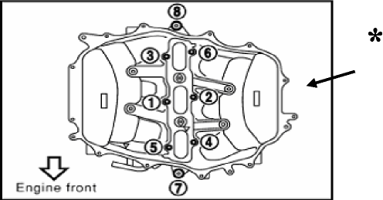
Détacher et enlever tous les boulons d'espace :

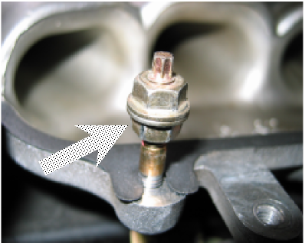
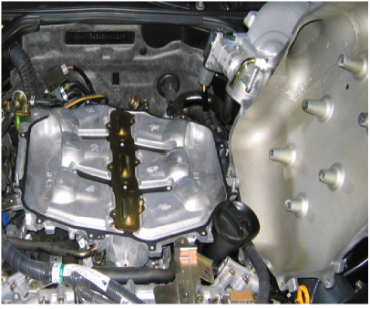
Lower Plenum Torque sequence.
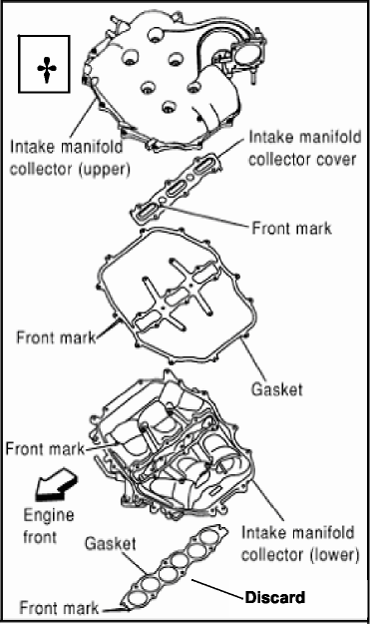
5
Enlever tous les (16) boulons principaux de 10mm et (2) écrous principaux de 10mm. Enlever en outre les 2 goupilles de guide dans l'espace inférieur. Elles peuvent souvent être enlevées avec une douille de 4mm. Si une douille de 4mm n'est pas disponible ou elle tout à fait ne va pas, ouvre l'espace large et à l'aide de l'écrou original, le tourne à l'envers et ne le filète pas en arrière sur le goujon au sujet du ½ ", alors prendre l'autre écrou et le visser étroitement du bon côté vers le haut comme montré.

Vous êtes maintenant prêt à enlever la goupille de guide. Utiliser la clé 10mm ouverte sur l'écrou inférieur pour le dévisser. Pour l'alignement facile, laisser les deux goupilles de guide de 4mm dans mais s'est desserré de sorte qu'elles puissent être enlevées après que le dessus d'espace soit abaissé.

Nettoyage de l'intérieur de l'espace :
Après avoir débranché les deux tuyaux au fond de l'espace, soulever l'espace supérieur et l'incliner de côté comme montré. Employer une serviette de papier pour essuyer vers le haut de n'importe quels saleté et pétrole. Nettoyer le dessus, le fond et autour des bords pour enlever n'importe quels débris. L'intérieur de l'espace peut être très huileux mais c'est normal et CORRECT. Vous pouvez laisser la garniture courante en place mais vous pouvez l'enlever aussi. L'une ou l'autre manière qu'elle scellera bien. Certains préfèrent les laisser dedans justes pour garder la garniture courante en cas qu'elles vendent la voiture et sortent l'entretoise.

Après nettoyage, laisser l'espace supérieur le placent de côté pour permettre la pièce pour la pose de l'espace inférieur et la dépose de la garniture de courant ascendant d'OIN. (Courant ascendant d'OIN et MREV2 seulement)

Abaisser l'installation thermique de garniture d'OIN de tubulure :
Pour l'installation thermique de garniture d'OIN : Dévérouiller l'espace supérieur et inférieur pour installer la garniture de courant ascendant d'OIN. *Unbolt le collecteur inférieur dans l'ordre montré ci-dessous. Enlever alors les divers boulons et parenthèses autour du périmètre. Alors enlever et jeter la garniture diverse courante et couvrir immédiatement les ports divers des chiffons propres pour empêcher n'importe quoi de tomber dans le moteur.
Avant d'installer la garniture de isolement thermique, l'enduire complètement d'une couche mince d'huile de moteur. Vous pouvez faire ceci en ajoutant quelques cuillers à soupe d'huile de moteur au sachet en plastique de garnitures et en les frottant autour. Quand la garniture est chauffée par le moteur, la garniture absorbera l'huile et gonflera. Ceci aide à assurer le bon cachetage même s'il y a des irrégularités de surface de montage.
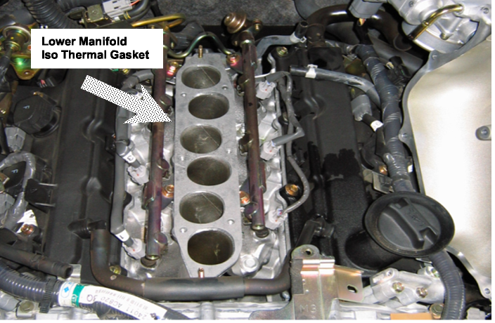
Si vous installez un MREV2 d'abord propre il de n'importe quels débris ou la poussière, alors remplacer le vieux collecteur inférieur avec le MREV2. Vérifier qu'orientation correcte de la garniture quand elle est placée sur la tubulure de prise puis installer le montage inférieur d'espace.
7
TRÈS IMPORTANT
Se familiariser avec l'opération de clé dynamométrique avant de serrer tous les boulons.
Pratiquer à différents niveaux de couple sur des boulons non liés à votre voiture.
Et être sûr d'employer LIVRES -POUCE. (Ne pas employer les livres-pied)

Serrer à la clé dynamométrique progressivement les boulons inférieurs d'espace à 40 pouce-livres de couple dans l'ordre comme montré à la page 3. Puis couple à 80 pouce-livres dans l'ordre comme montré à la page 3. Resserrer alors les boulons à 100 pouce-livres de couple dans
* ordre comme montré à la page 3. L'ordre de serrage progressif aidera à assurer la force de compression est également distribué sur les surfaces d'étanchéité. Note : 100 pouce-livres est seulement une petite force.
Installation supérieure d'espace (toutes les versions) :
Étendre l'entretoise en aluminium sur l'espace pour trouver l'orientation correcte. Soulever alors assez l'espace pour glisser l'entretoise po.
En utilisant les boulons fournis comme guide, casser dans les entretoises internes d'espace aux 6 poteaux avec leurs revêtements de côté de tasse vers le haut. Le fond du poteau d'espace nichera dans la tasse. Si les entretoises sont à l'envers installé l'espace supérieur ne viendra pas pour se reposer contre l'espace inférieur.
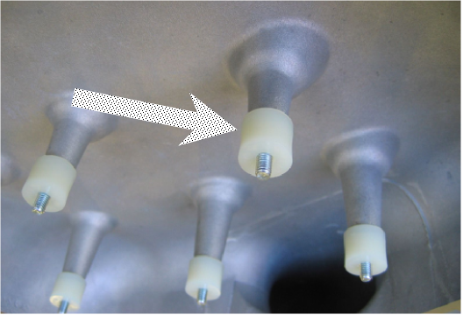
Installant le réchauffeur de cuivre de corps de commande de puissance (pour des mises à niveau d'en cuivre seulement)
9
Si vous installez le réchauffeur de l'en cuivre TB, débrancher le harnais de corps de commande de puissance du corps de commande de puissance et enlever l'espace entièrement.
Placer l'espace supérieur vers le bas sur une surface rigide où vous pouvez dévérouiller le throttlebody. Les boulons de corps de commande de puissance seront très serrés ainsi vous voulez utiliser une clé mâle Métrique de bonne qualité en les enlevant.

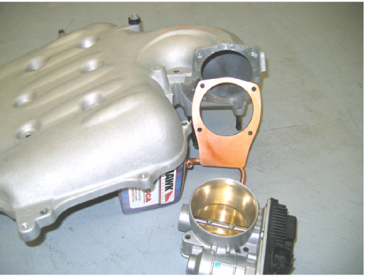
Hardware Assembly Installation Order:

- Upper Plenum
- Copper TB Heater with the rubber side facing the plenum.
- Nissan metal gasket.
- Throttle Body.
- Throttle Body bolts.

Assemble and screw down the bolts only finger tight before the final torque sequence.

S'assurer que le côté en caoutchouc (côté frais) du réchauffeur de cuivre fait face à l'espace. Le cuivre nu (côté chaud) doit faire face vers le corps de commande de puissance. Placer alors la garniture entre le cuivre nu et le corps de commande de puissance. Ceci assurera un bon joint et un flux à haute température dans le TB.

En rassemblant, serrer tous boulons à 10 livres -pouce, serrent alors à 30 livres -pouce, puis le serrage final à 60 livres -pouce. Après assemblée, relier les tuyaux de l'eau qui allaient précédemment à l'espace et les relier au réchauffeur de l'en cuivre TB. Le raccordement du tuyau /nipple sera serré pour un bon joint.

Important : Ne pas pousser sur la vanne papillon de corps de commande de puissance. Elle a l'électronique calibrée sensible reliée dans le mécanisme. Si le calibrage est perdu, il peut causer un à vide rugueux et exiger d'une pédale de remettre à zéro le proceudure réapprenant à vide de/. Le procédé de remise de pédale est décrit sur le secondaire de ce manuel.
Installation de nouveaux boulons d'espace (entretoises d'espace seulement) :
Fileter les rondelles sur chaque boulon fourni. Installer alors tous boulons avec le doigt de la rondelle fortement par la page 7. Les longs boulons entrent dans 9, 3, 1 et 6. Les boulons moyens entrent dans 5, 2 et 4. Les boulons courts entrent dans les espaces périmètre externe, remplaçant également les goupilles de guide.

Nettoyer les boulons 1 à 6 et ajouter 1 goutte de casier de fil de Loctite seulement au bout de chacun peu avant qui les filète po. Une fois que l'espace est boulonné en bas du doigt fortement, serrer tous boulons à *40 Pouce-livres dans l'ordre numérique montré à la page suivante. Serrer à la clé dynamométrique alors tous boulons à *80 Pouce-livres. Resserrer alors les boulons (7 through18) à *100 Pouce-livres. L'ordre de serrage progressif aidera à assurer la force est distribué même à travers l'espace. Si vous employez un autre mod d'espace de fabricants, employer leur ordre et valeurs indiqués de couple.

S'il y a n'importe quelle chance que vous ne possédez pas, ou n'est pas au courant de votre clé dynamométrique, employer une clé à douille pour installer les boulons.

Ne jamais utiliser une clé à douille régulière. Il est trop facile au couple fini que l'espace filète ou se boulonne. 100 Pouce-livres de couple n'est pas beaucoup de force du tout.
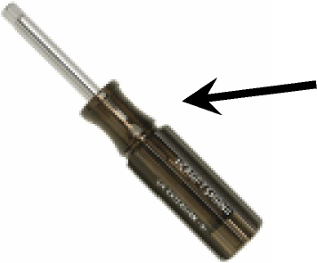
12
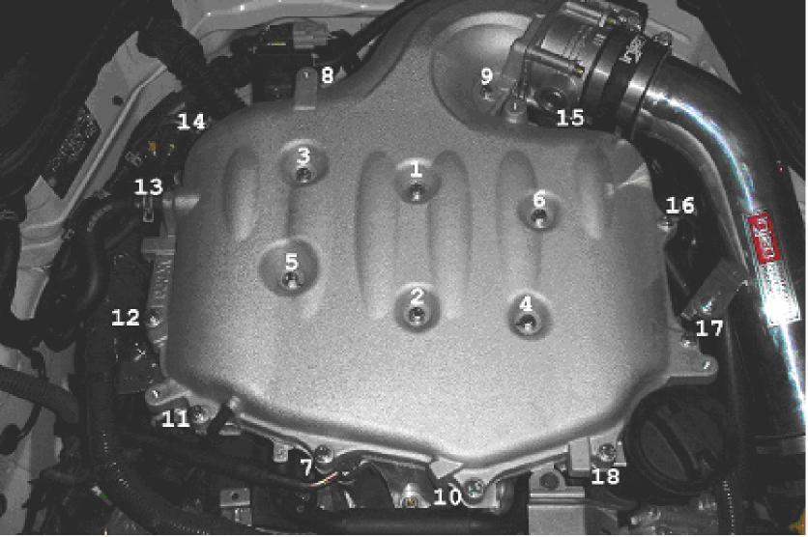
Bien qu'un ordre de serrage progressif prenne plus de temps, c'est une bonne pratique qui peut être employée de la plupart des assemblées ayant besoin du serrage de beaucoup de boulons.
Si vous n'avez pas une clé dynamométrique, emprunter un aux garçons de dynamisme ou à un magasin automatique local de partie. Ils les prêteront parfois avec un petit dépôt.

Si vous ne pouvez pas emprunter un, une alternative sûre est de remettre serrent les boulons avec une douille de 10mm sur une clé à douille.

Quand en utilisant les gants en cuir, ceci limitera sans risque la force qui peut être appliquée à la main à environ 90 Pouce-livres.
*Note : Pour convertir livres -pouce en livres-pied, diviser simplement par 12 pouces pour convertir en pieds.
Installation de soupape de commande de liquide réfrigérant :
13
Couper des 1.5 " segment de tuyau comme montré ci-dessous pour faire de la place pour l'installation de la soupape de commande de liquide réfrigérant. Note : Certains avec les véhicules loués peuvent préférer sauter le CCV et installer seulement le cuivre.
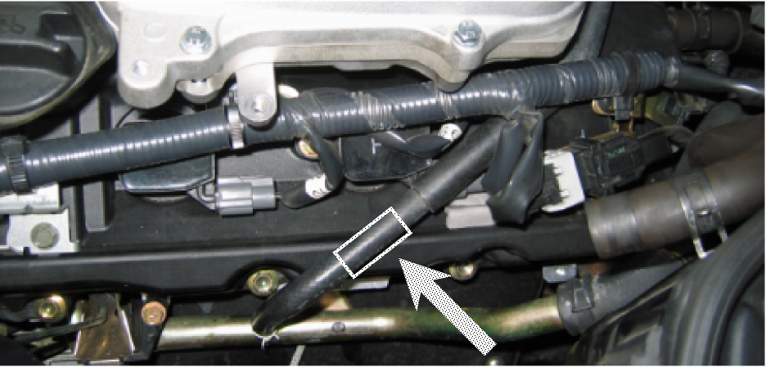
Installer alors la valve comme montré ci-dessous. Les garnitures filetées devraient être scellées avec le mastic de fil de pipe de teflon ou le silicone RTV pour un bon joint. La valve peut également être peinte noire pour réduire sa visibilité. La valve devrait être les revêtements montés vers le haut et légèrement à l'extérieur ainsi elle peut être ajustée.
Quand installé la valve sera cachée sous le tube d'entrée d'air et aura juste assez de pour accéder pour l'ajustement manuel. La valve comme montrée ci-dessus est en sa position fermée. L'écoulement est coupé quand la poignée est perpendiculaire au corps de valve. Réciproquement, il est ouvert quand la poignée est parallèle au corps de valve. Pour la meilleure exécution, la valve devrait rester fermée quand les températures atmosphériques ambiantes sont au-dessus de 55°F mais il devrait toujours être ouvert aux températures de 55°F ou inférieur.

IMPORTANT : Après installation de la soupape de commande de réchauffeur ou de liquide réfrigérant de l'en cuivre TB, ne pas mettre en marche le moteur sans vérifier d'abord tous tuyaux de liquide réfrigérant sont correctement reliés, fuient fortement et ont fixé.

